Anexa nr. 7
 | 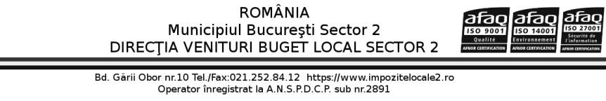 | Model 2016 ITL – 007  Nr înreg….........../data ………..

Numărul de rol nominal unic
DECLARAȚIE FISCALĂ:
PENTRU STABILIREA IMPOZITULUI/TAXEI PE MIJLOACELE DE TRANSPORT PE APĂ AFLATE ÎN PROPRIETATEA
persoane lor fizice (PF) persoanelor juridice (PJ)

Subsemnatul Contribuabilul PF/ împuternicit (PJ) ………………………………………………….., legitimat prin B.I./C.I./A.I. serie… nr. …………….., CNP ………………………, judeţ .................. loc. ........................... cod poştal ....................... sector ...., str. ....................................................... nr. ....., bloc .... scara ... etaj ... ap .... tel. ............................ fax ............................., adresă de e-mail ………………………….… ,
Contribuabilul (PJ) ……………………………………., Codul de identificare fiscală ……….................., judeţ .................. loc. ........................... cod poştal ....................... sector ...., str. ............................................ nr. ....., bloc .... scara ... etaj ... ap .... tel. ................................ fax ............................., adresă de e-mail …………………………………, înregistrat la registrul comerţului ...................... la nr. ........................... ., cont IBAN …………………………………….., deschis la ………………………………………
în temeiul prevederilor Legii nr. 227/2015 privind Codul fiscal, cu modificările şi completările ulterioare declar că am dobândit prin vânzare-cumpărare/achiziţionare prin contract de leasing următoarele mijloace de transport pe apă:
Nr. crt. | Marca, tipul, serie motor și lungime | Data dobândirii
1 | 2 | 3
Luntre, bărci fără motor, folosite pentru pescuit şi uz personal
1.
2.
3.
Bărci fără motor, folosite în alte scopuri
1.
2.
3.
Bărci cu motor
1.
2.
3.
Nave de sport şi agrement
1.
2.
3.
Scutere de apă
1.
2.
3.

Nr. crt. | Remorchere și împingătoare  Marca şi tipul | Data dobândirii | până la 500 CP inclusiv | peste 500 CP şi până la 2.000 CP inclusiv | peste 2.000 CP şi până la 4.000 CP inclusiv | peste 4.000 CP
1 | 2 | 3 | 4 | 5 | 6 | 7
1.
2.
3.

Nr. crt. | Vapoare - pentru fiecare 1.000 tdw sau fracţiune din acesta | Data dobândirii | Capacitate tdw | Nr. fracţii
1 | 2 | 3 | 4 | 5
1.
2.
3.

Nr. crt. | Ceamuri, şlepuri şi barje fluviale  Marca şi tipul | Data dobândirii | cu capacitatea de încărcare până la 1.500 tone inclusiv | cu capacitatea de încărcare de peste 1.500 tone și până la 3000 tone inclusiv | cu capacitatea de încărcare peste 3000 tone
1 | 2 | 3 | 4 | 5 | 6
1.
2.
3.

Beneficiez de scutire/reducere de la plata impozitului pe mijloacele de transport, în calitate de ................................ conform documentelor anexate ...............................................................
Sunt de acord ca actele administrative fiscale să-mi fie comunicate exclusiv la adresa de poștă electronică.
Anexez la prezenta declarație copii ale documentelor, certificate de conformitate cu originalul, conform art. 64 alin. (5) din Legea nr. 207/2015 privind Codul de procedură fiscală, cu modificările și completările ulterioare, după cum urmează:
1………………………………………………………….. 2………………………………………………………….
3………………………………………………………….. 4…………………………………………………………..
5………………………………………………………….. 6…………………………………………………………..
Prin semnarea prezentei am luat la cunoştinţă ca declararea necorespunzătoare a adevărului se pedepseşte conform legii penale, cele declarate fiind corecte şi complete.

Data ............................................ Subsemnatul,
……………………………………………
(numele, prenumele şi semnătura)
L.S. în cazul persoanelor juridice
Secțiune rezervată organului fiscal:

Prenumele și numele
Nr. legitimație
Semnătura

